## 学校云盘使用手册

为了方便广大教师开展在线教学，随时随地向学生分发、收取教学资料，学校为每位教师自动开通了云盘服务（初始容量30G，账号和密码与身份认证相同，校外使用无需通过VPN）。云盘具有强大而又方便的文档共享功能，用户可以通过发送链接的方式与校内外的师生共享文档，方便地进行教学资料的收发、共享和永久存储，具体分为内链接共享和外链接共享两种方式。

内链共享即通过文件或文件夹在工程大云盘里的路径，实现对内部用户的共享；外链接即通过文件或文件夹的网页链接，实现对内外部用户的共享。我校学生没有云盘帐号，因此，通过外链接可以方便地实现师生之间的教学、科研等资料的共享。教师可以把自己云盘里的文件或文件夹发布给学生，也可以收取学生的作业、报告等。

下面分别从PC客户端、网页端进行说明。

1. PC客户端
   1. 使用统一身份认证账号登录云盘客户端。

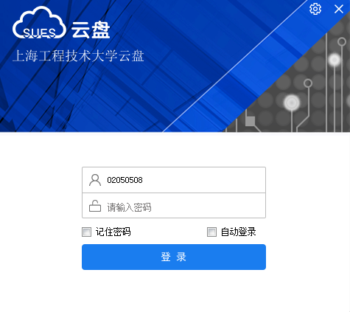

* 1. 建立“网上教学资料”文件夹，在里面建立“资料下载”和“作业上传”文件夹。把要分享的资料复制到“资料下载”文件夹里。

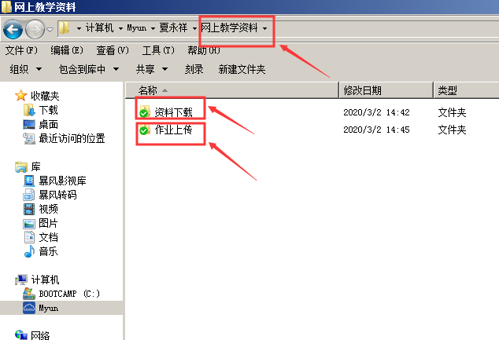

* 1. 选中要分享给学生的“资料下载”文件夹，点击右边的按钮“访问链接”。

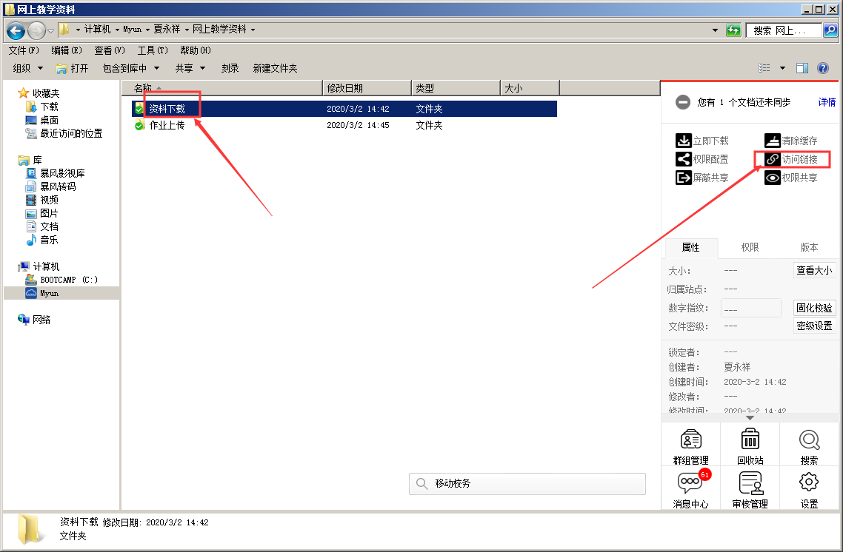

* 1. 在对话框中选择“外链接分享”页，点击“开启链接”按钮。

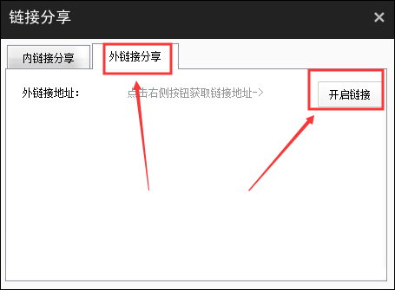

* 1. 设定访问权限，默认的“预览”、“下载”，不必修改。按实际情况修改截止有效期限。

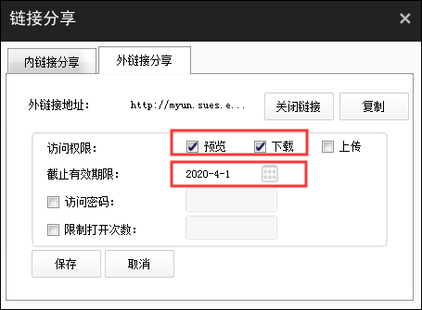

* 1. 勾选“访问密码”。点击“保存”按钮。

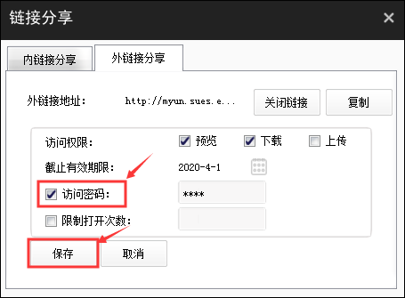

* 1. 点击“复制”按钮。则链接地址等信息被复制到Windows剪切板上。

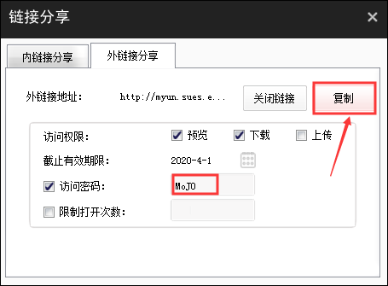

* 1. 把剪切板上的字符串粘贴到微信、QQ、邮件等，发送给需要的学生或老师。例如：

http://myun.sues.edu.cn:80/#/link/4A492FFAAE2084D2D679DA025FEDEC43

访问密码：MoJ0 有效期限截止：2020-4-1

* 1. 学生等可以通过网址访问，输入密码，并下载资料。

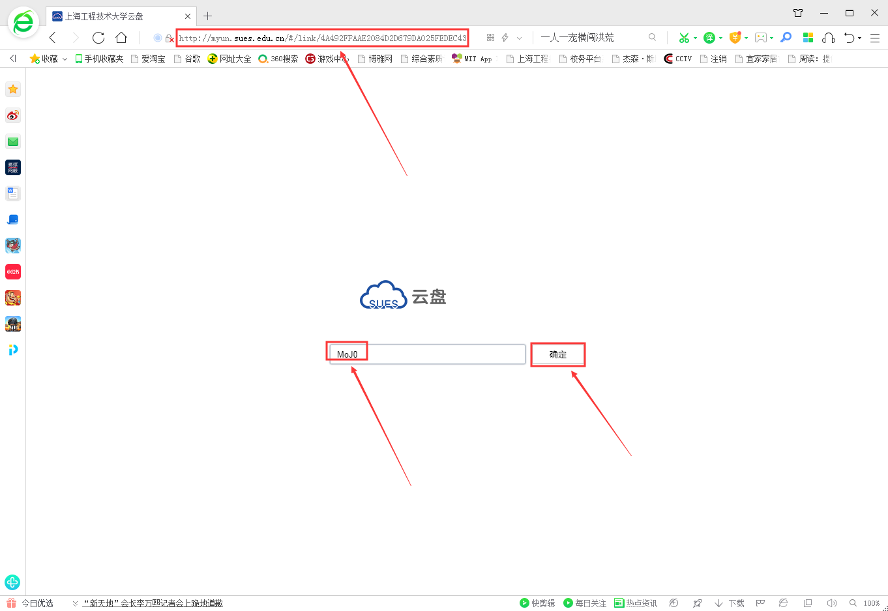

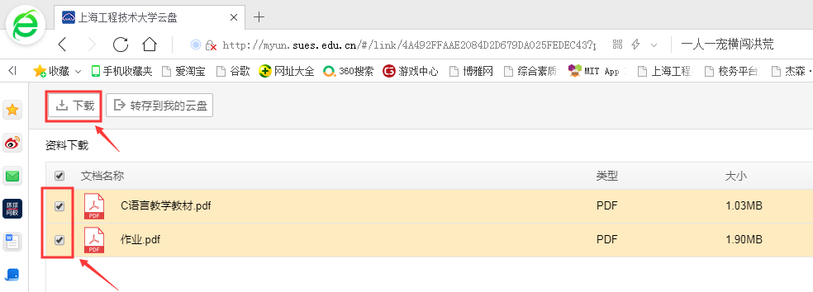

* 1. 在云盘中选中“作业上传”文件夹，按照步骤3~8设置外链接，区别只是第5步设定访问权限，取消默认的“预览”、“下载”（避免学生下载、复制、抄袭别人的作业），勾选“上传”（允许上传文件）。

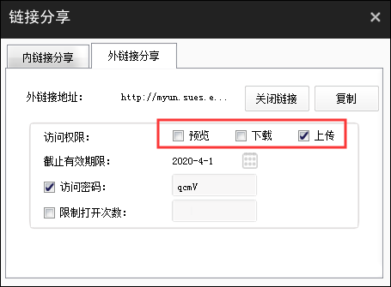

* 1. 学生访问收到的网址，并上传作业。

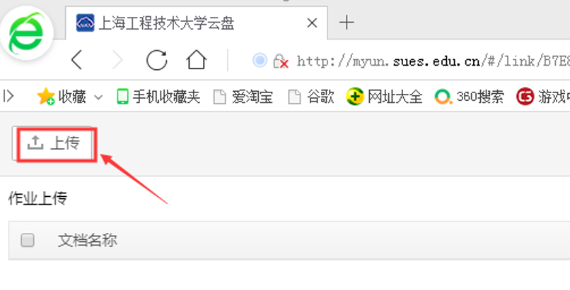

1. 网页端
   1. 使用统一身份认证账号登录云盘网页端，网址为myun.sues.edu.cn。

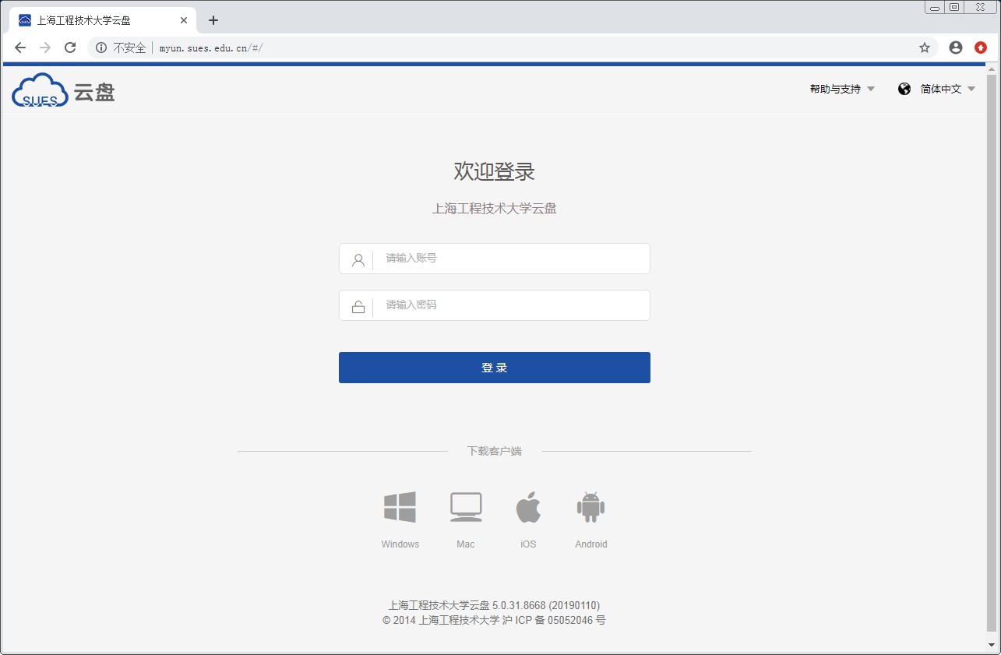

* 1. 建立“网上教学资料”文件夹，在里面建立“资料下载”和“作业上传”文件夹。把要分享的资料上传到“资料下载”文件夹里。

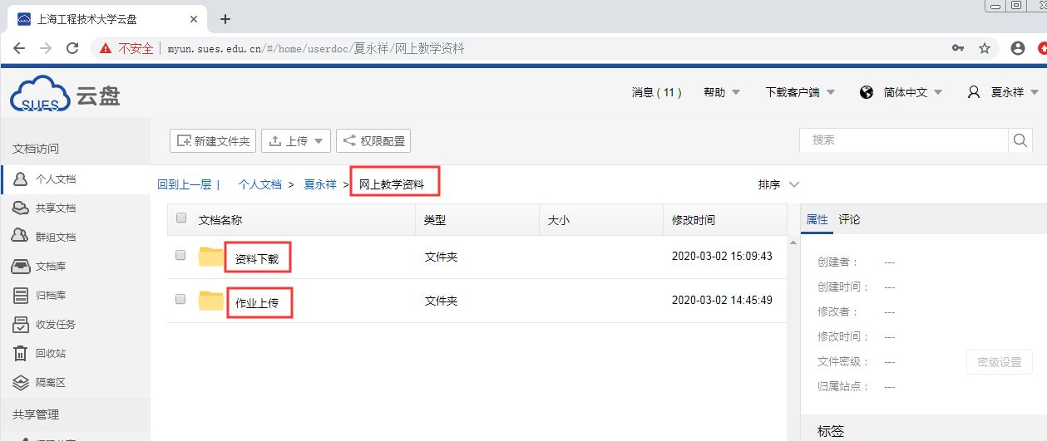

* 1. 选中要分享给学生的“资料下载”文件夹，点击上边的按钮“外链”。

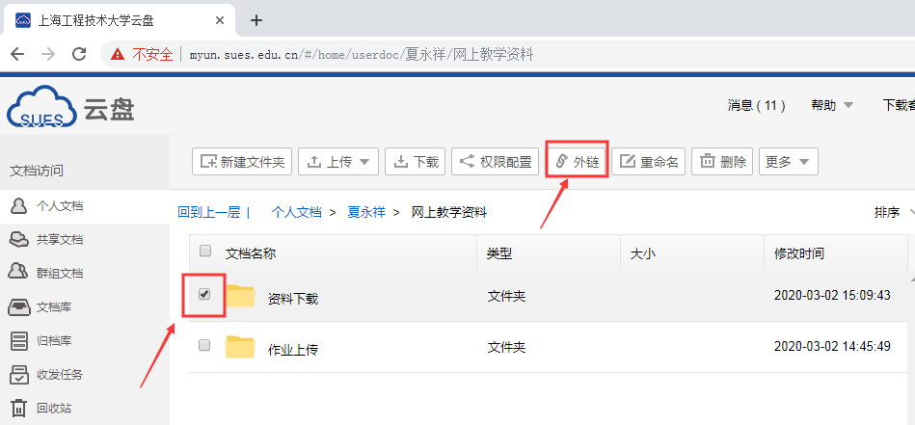

* 1. 在对话框中点击“开启链接”按钮。

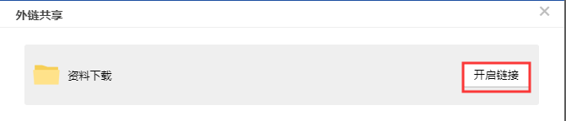

* 1. 设定访问权限，默认的“预览”、“下载”，不必修改。按实际情况修改截止有效期限。

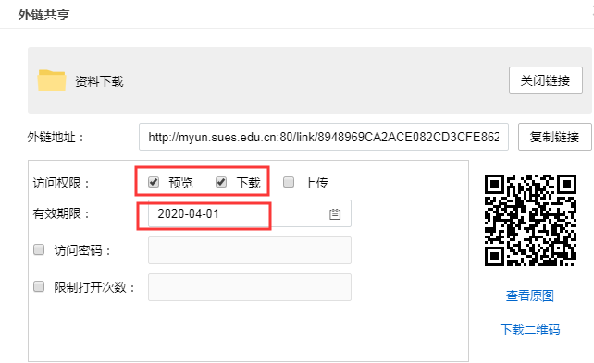

* 1. 勾选“访问密码”。点击“保存”按钮。

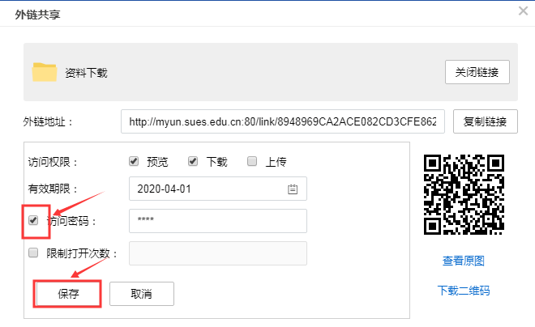

* 1. 点击“复制链接”按钮。则链接地址等信息被复制到剪切板上。也可以下载二维码，或直接在下面输入邮箱地址发送链接信息。

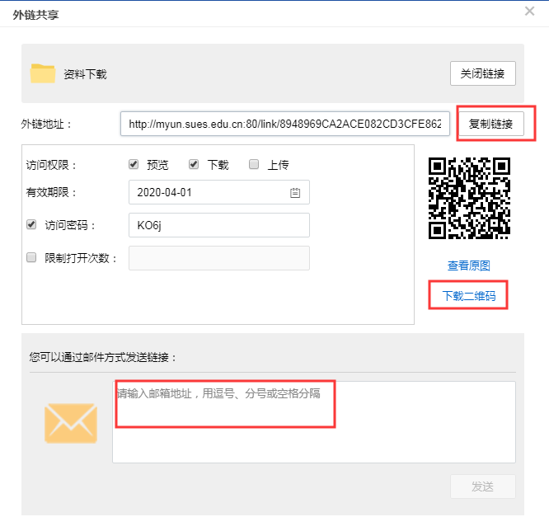

* 1. 把剪切板上的字符串粘贴到微信、QQ、邮件等，发送给需要的学生或老师。例如：

http://myun.sues.edu.cn:80/link/8948969CA2ACE082CD3CFE862CD35D8E 有效期限：2020-04-01 访问密码：KO6j

* 1. 学生等可以通过网址访问，输入密码，并下载资料。





* 1. 在云盘中选中“作业上传”文件夹，按照步骤3~8设置外链接，区别只是第5步设定访问权限，取消默认的“预览”、“下载”（避免学生下载、复制、抄袭别人的作业），勾选“上传”（允许上传文件）。

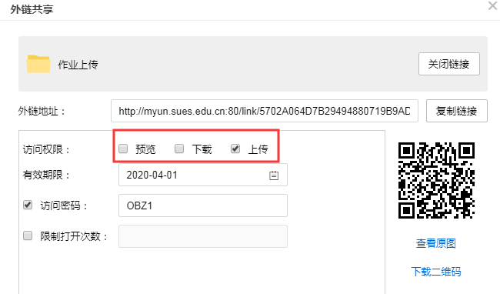

* 1. 学生访问收到的网址，并上传作业。



**技术支持：** 信息办吴老师  **联系电话：** 67791134